
AsiaInfo 项目管理文档
AIBCCountServer1.0.0

详细设计

编 写 | 戴志辉 | 编写 时间 | 2009-07-10
审 批 | 审批者姓名（及其职务） | 审批 时间 | yyyy-mm-dd
文档版本 | V1_0_0
亚信科技（中国）有限公司版权所有
文档中的全部内容属亚信科技（中国）有限公司所有，
未经允许，不可全部或部分发表、复制、使用于任何目的。

文档修订摘要
日期 | 修订号 | 描述 | 著者 | 审阅者 | 审批者 | 日期
2009-07-10 | v1_0_0 | 创建 | 戴志辉 |  |  | yyyy-mm-dd
2009-08-20 | v1_0_0 | 内容检查与CVS commit |  | 钱红芳

目 录
文档修订摘要 ii
目 录 iii
图表目录 1
第1章 引言 1
1.1 文档用途 1
1.2 阅读对象 1
1.3 名词解释 1
1.4 参考资料 1
第2章 概述 3
2.1 CountServer子系统概述 3
2.2 CountServer子系统功能定义 3
2.3 设计约束 3
第3章 总体结构说明 4
3.1 子系统结构 4
3.1.1 子系统内外部关系图 5
3.1.2 功能模块简要说明 5
3.1.3 依赖的外部接口 5
3.1.4 对外提供的接口 5
3.2 模块程序构件结构图 5
第4章 功能实现说明 6
4.1 Table配置数据表 6
4.1.1 Counter 6
4.1.2 Speeder 6
4.1.3 Table 7
4.2 CountServer计数服务 8
4.2.1 CountServer 10
4.2.2 CountServerHandler 10
4.3 ConfigureServer配置服务 11
4.3.1 ConfigureServer 13
4.4 API 13
第5章 协议 14
5.1 协议格式 14
5.1.1 请求格式 14
5.1.2 响应格式 14
5.2 协议说明 15
5.2.1 MsgID 15
5.2.2 Result 15
5.2.3 CmdID 15
5.2.4 SPID 15
5.2.5 Num 16
5.2.6 State 16

图表目录
图 3.1 系统总体结构图 4
图 3.1 系统内部关系图 5
图 5.1 协议格式 14
图 5.1 协议格式 14

引言

文档用途
CountServer详细设计文档主要用来指导CountServer的开发实现

阅读对象
本文档主要读者对象为：
- 项目经理
- 系统分析人员
- 开发人员
- 测试人员

名词解释
名词 | 解 释
ACL | AIBC’s Class layer
Reactor | 反应器
CountServer | 计数服务器，负责客户端计数请求
ConfigureServer | 配置服务器，负责客户端配置请求
TimerServer | 定时器服务器
Table | 数据表，保存了系统的数据资源

参考资料
序号 | 文献名称
1 | ACL设计文档

概述

CountServer子系统概述
CountServer子系统负责为其他子系统提供计数服务，主要包括连接控制和速度控制两方面的计数功能。

CountServer子系统功能定义
详见CountServer需求文档

设计约束

总体结构说明

子系统结构
Module
AIBC’s Class Layer
Reactor
CountServer
ConfigureServer
LogServer
资产
服务
资源
Table
框架
图 3.1 系统总体结构图

子系统内外部关系图
AIBC’s Class Layer
Reactor
CountServer
ConfigureServer
LogServer
Table
注：箭头表示依赖关系
Module
图 3.2 系统内部关系图

功能模块简要说明
Module：模块框架，负责守护
CountServer：负责处理计数服务请求
ConfigureServer：负责处理配置服务请求
LogServer：负责提日志服务
Table：为系统公共资源，包括SP连接控制和速度控制配置信息

依赖的外部接口

对外提供的接口

模块程序构件结构图

功能实现说明

Table配置数据表
Table配置数据表保存上下文数据配置数据和当前计数器，在系统内单体实现
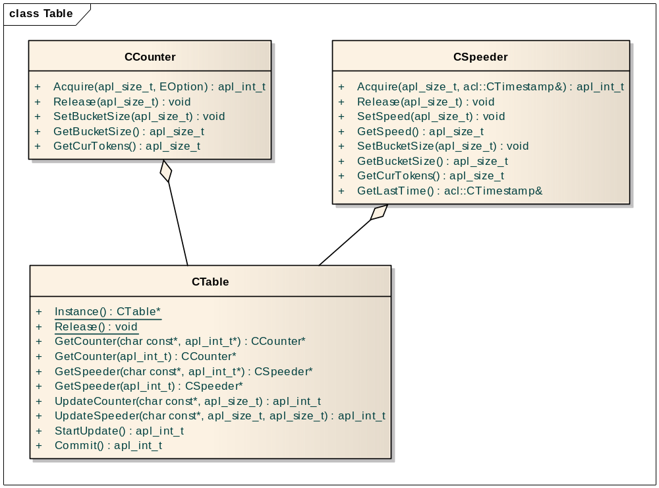
图 4.3 类关系图

Counter
Counter为普通计数器，每个SP配置一个Counter负责连接数控制。
Counter的实现采用简单计数器方式，同时实现无需线程安全。

Speeder
Speeder有速度限制功能的计数器，每个SP配置一个Speeder负责发送速度控制。
Speeder实现采用Token Bucket算法思想实现。
Incoming packet
outgoing packet
time
LastTime CurrTime
PutToken = float(CurrTime – LastTime) / SEC * speed
注：LastTime上次请求时间戳更新时间
CurrTime当前请求时间戳
PutToken等于0时不更新LastTime时间戳
图 4.2TokenBucket算法图
令牌桶算法的基本过程如下：
  - 假如用户配置的平均发送速率为r，则每隔1/r秒一个令牌被加入到桶中；
  - 假设桶最多可以存发b个令牌。如果令牌到达时令牌桶已经满了，那么这个令牌会被丢弃；
  - 当一个n个令牌请求到达时，就从令牌桶中删除n个令牌，并且返回成功；
  - 如果令牌桶中少于n个令牌，那么不会删除令牌，并且认为这个请求在流量限制之外；
  - 算法允许最长b个字节的突发，但从长期运行结果看，数据包的速率被限制成常量r

Table
Table是系统配置数据表，保存了SP的配置数据和当前计数器的数据。为了在无锁状态下达到线程安全，需要内部采用双表设计，保证Reload数据对表的更新不影响当前业务处理。当更新完后通过简单的Swap来达到快速的切换。
表结构设计如下：
pSpeeder
SPN

…

SP02

SP02

Map
SP01
pCounter
pSpeeder
SPN

…

SP02

SP02

Map
SP01
pCounter
pUpdate
pCurr
Update Link
Curr Link
Counter
Speeder
图 4.2系统内部关系图
对SP列表和Map映射表采用双表设计主要是考虑到如果配置增加删除对当前业务的影响，通过双表设计可以对Reload配置动作在单独线程完成而不影响业务主线程，当Reload完成后通过SockPair通知主线程Swap。

CountServer计数服务
CountServer计数服务模块主要负责客户端的计数请求，包括连接控制和速度控制。
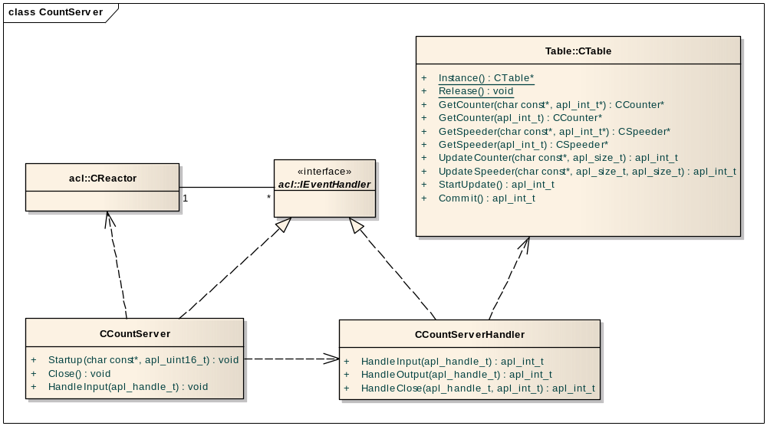
图 4.3类关系图

CountServer
CountServer负责计数服务处理连接工作，CountServer实例化了IEventHandler的HandleInput接口，可以响应Reactor的APL_POLLIN事件，也就是连接事件，然后创建CountServerHandler处理连接事件，同时将CountServerHandler与事件APL_POLLIN事件关联，响应计数请求事件。

CountServerHandler
CountServerHandler本身将会与APL_POLLIN | APL_POLLOUT事件关联，处理计数请求事件和响应；由于连接传输的过程中采用非阻塞模式所以需要为连接句柄配置两个缓冲器，一个是接收缓冲器和发送缓冲器，来保证数据包的完成。
当连接异常断线时需要清除改连接上的记录，为了达到快速释放，需要在CountServerHandler内部为句柄配置一个列表保存当前连接与那些SP有连接计数请求，包括请求数，这样可以在连接退出时快速释放连接对所有SP的连接数。
CountServerHandler内部结构设计如下：
Send Buffer
Recv Buffer
Request:SP02 Connect
response:SP02 Connect
pHead
SP01
SP02
iCount:1
pNext
iSPID:2
SP连接状态表
图 4.5 CountServerHandler内部结构图
Recv Buffer用来缓冲接收数据，当接收数据不是完整数据请求包时保存在RecvBuffer中等待完整数据包再处理请求，根据Recv Buffer的大小也可以一次性接收多个数据包保存于缓冲中，一次处理多个请求；
Send Buffer用来保存待发送数据并激活APL_POLLOUT事件，一次可以发送多个数据包请求。
SP连接状态表保存的是当前连接与SP关联的连接表，上图表现的是一个链表实现，该表也可以Map实现加快查询速度。

连接控制请求
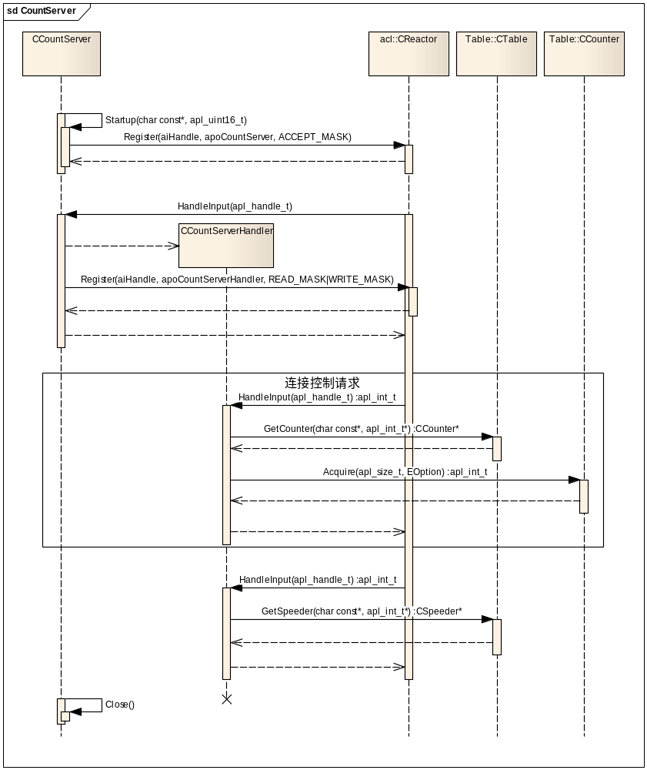
图 4.4连接控制请求序列图

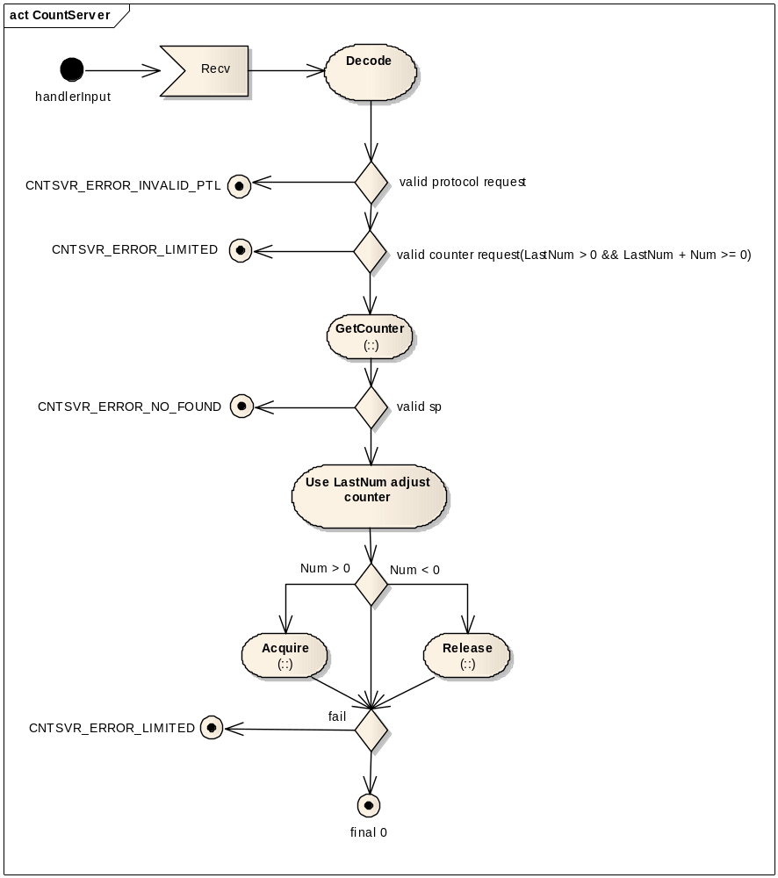
图 4.5连接控制请求活动图

速度控制请求
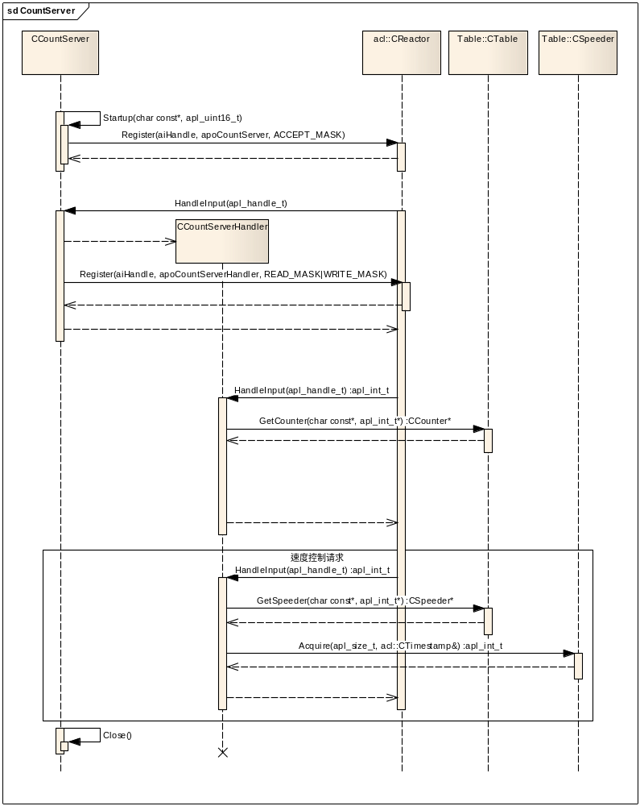
图 4.4连接控制请求序列图

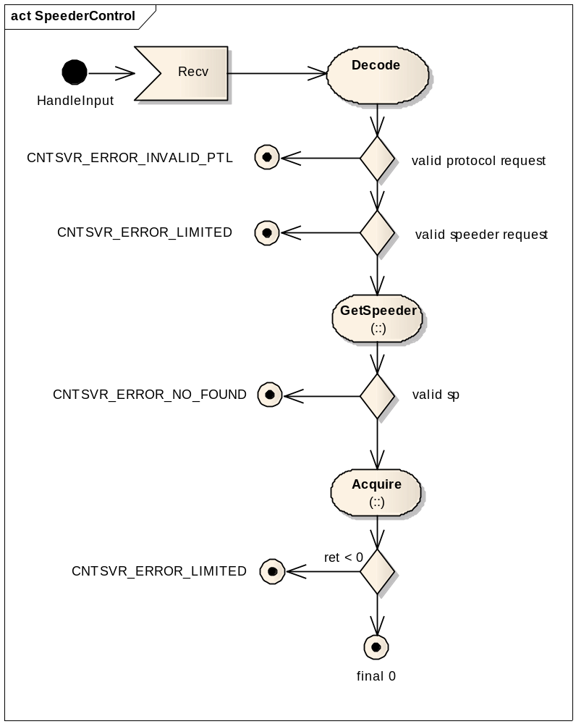
图 4.5连接控制请求活动图

ConfigureServer配置服务
负责系统配置信息的装载和更新操作，客户端可以通过系统配置端口发送命令要求服务重新加载配置，加载的配置为SP连接和速度配置表。
管理命令需要同时支持Ismg35/Ismg50的Reload协议，协议格式如下
Ismg50协议
Ismg50为命令行协议，同时需要进行身份验证，客户端连接后需要先发送登陆验证身份，然后再发送Reload命令，具体协议如下：
Client
Server
HELLO <passwd>\r\n
OK\r\n
RELOAD\r\n
图 4.5 ISMG50 Reload协议

Ismg35/29具体协议如下
Client
Server
12
Int32
Int32
Int32

协议结构
0x01001001
0
12
0x01001001
0
图 4.5 ISMG35/29 Reload协议

ConfigureServer类图设计如下
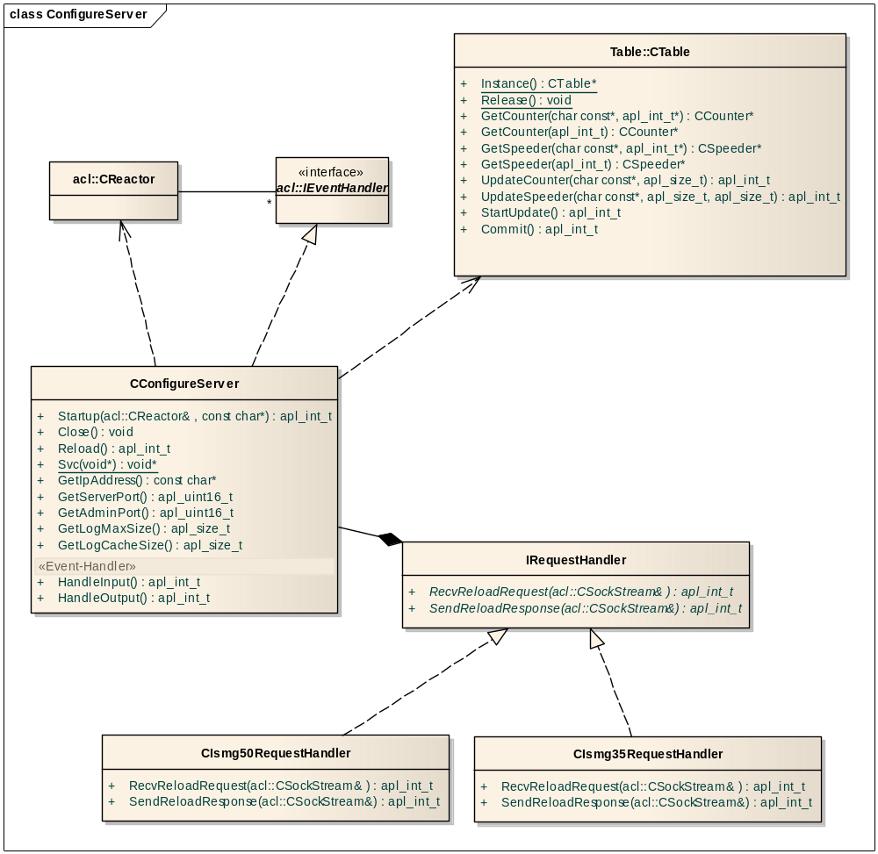
图 4.6 类关系图
CIsmg50RequestHandler负责处理Ismg50 Reload配置命令协议
CIsmg35RequestHandler负责处理Ismg35/29 Reload配置命令协议

ConfigureServer
ConfigureServer负责配置服务的启动和停止工作，即启动一个配置服务端口同时启动一个配置服务线程Svc负责客户端配置更新请求，因为配置重新装载非常耗时所以采用独立的配置服务线程处理配置重新装载，在配合Table的双表更新可以做到多线程无需锁保护。ConfigureServer启动之前需要先对配置项进行初始化，即从UUM装载配置信息到Table表。

Startup
ConfigureServer启动序列图如下
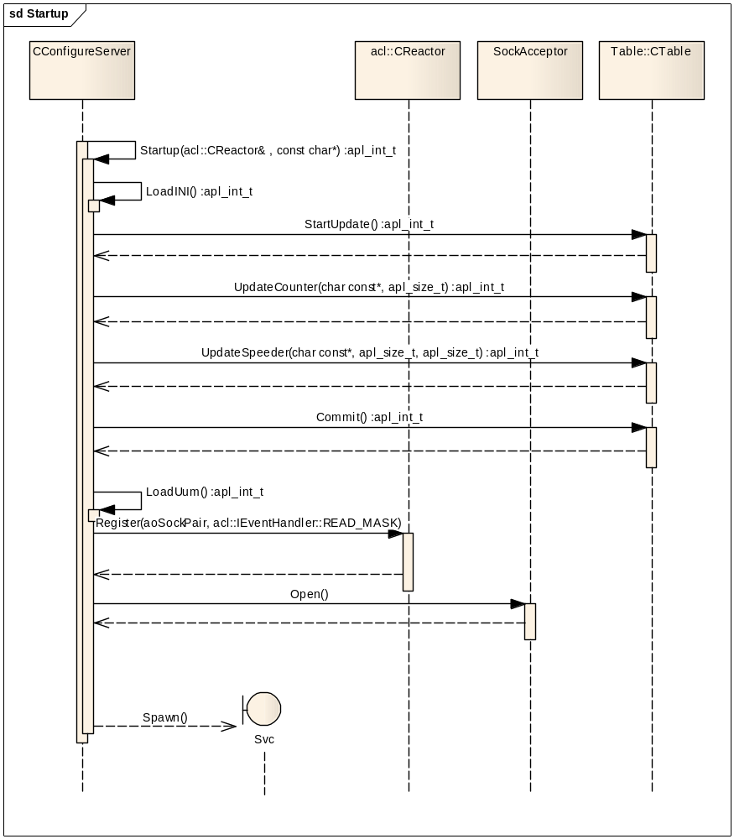
图 4.4连接控制请求序列图

Reload
Reload配置序列图如下
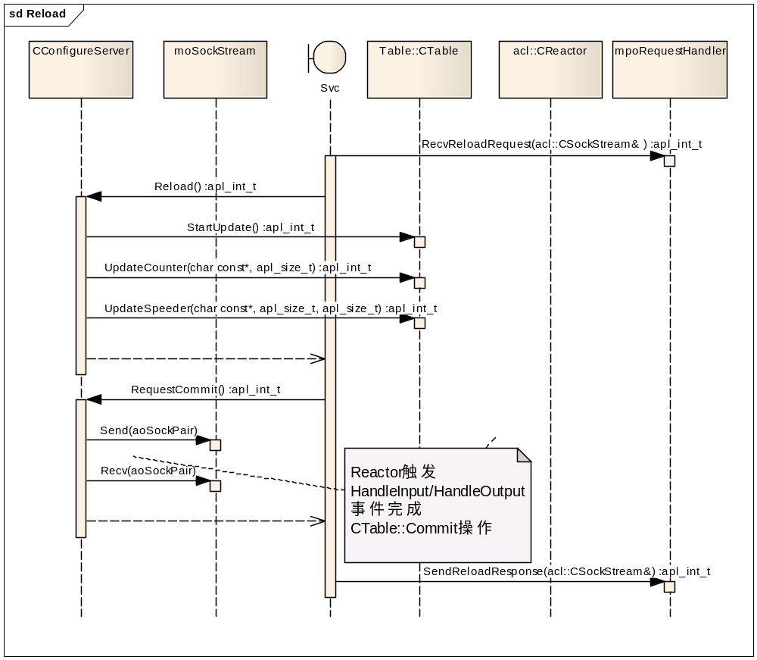
图 4.4连接控制请求序列图

RequestCommit负责通过预先注册的SockPair向Reactor触发Commit消息，当Reactor响应Input事件时则调用Table::Commit交换table的链表，然后在响应完成事件，整个Reload才算真正完成。

LogServer日志服务
LogServer负责整个系统的日志处理工作，包括Reactor回调事件过程中产生的日志和ConfigureServer处理过程中产生的日志，这里可以将日志分为两部分，一部分是Reactor回调事件过程产生的日志，这部分日志不能阻塞，需要非阻塞的模式下处理日志，从而保证业务处理不受影响，另一部分则为其他非Reactor回调事件中产生日志，这部分日志其实可以已阻塞的方式写日志，因为这些日志可能在不同的线程中产生，如ConfigureServer的Svc服务线程中产生的日志。所以LogServer需要提供两种写日志服务，阻塞和非阻塞，非阻塞日志需要依赖Reactor实现。
LogServer结构如下：
Reactor
Write Log
Write Buffer
Read Ptr
Write Ptr
Register Write Event
Reactor
Write Event
Write Buffer
Read Ptr
Write Ptr
Send Log
Sock Pair
Svc
写日志
发送日志
Log File
图 4.7 LogServer内部结构图
LogServer非阻塞写日志时先写入日志缓冲区，然后注册写事件，当SockPair可写时则回调写处理函数将缓冲区的日志写入SockPair句柄，日志服务Svc则从SockPair中不断读入日志内容写入文件，
注：当有大量日志产生同时日志缓冲过小且日志服务写入日志速度过慢的情况下可能会丢失部分日志内容。
阻塞写日志则直接与Svc互斥写日志，不需要通过缓冲区。

LogServer类图如下
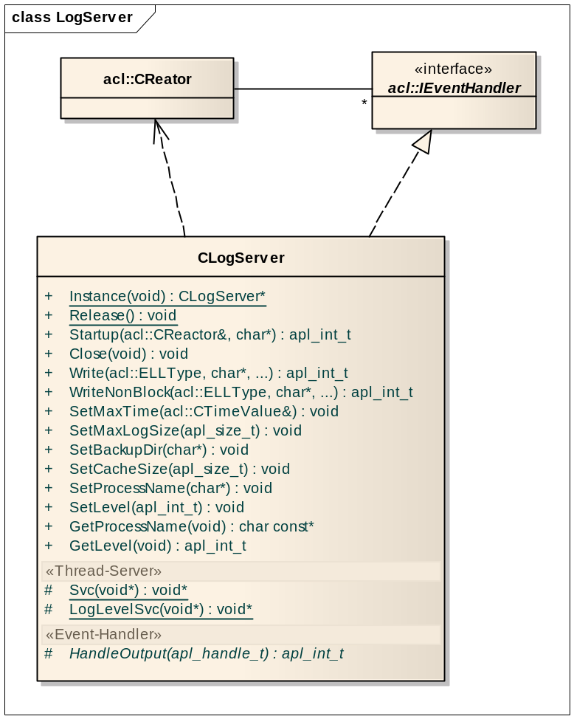
图 4.4连接控制请求序列图

API
由于API需要在连接异常中断且重连成功后汇报当前应用已连接数，所以API需要保存一张映射表，包括SP和对应的连接数，请参考CountServerHandler中SP连接状态表，Api每次请求时都会将当前已建连接发回给服务端进行连接数校正。
客户端启动服务活动图
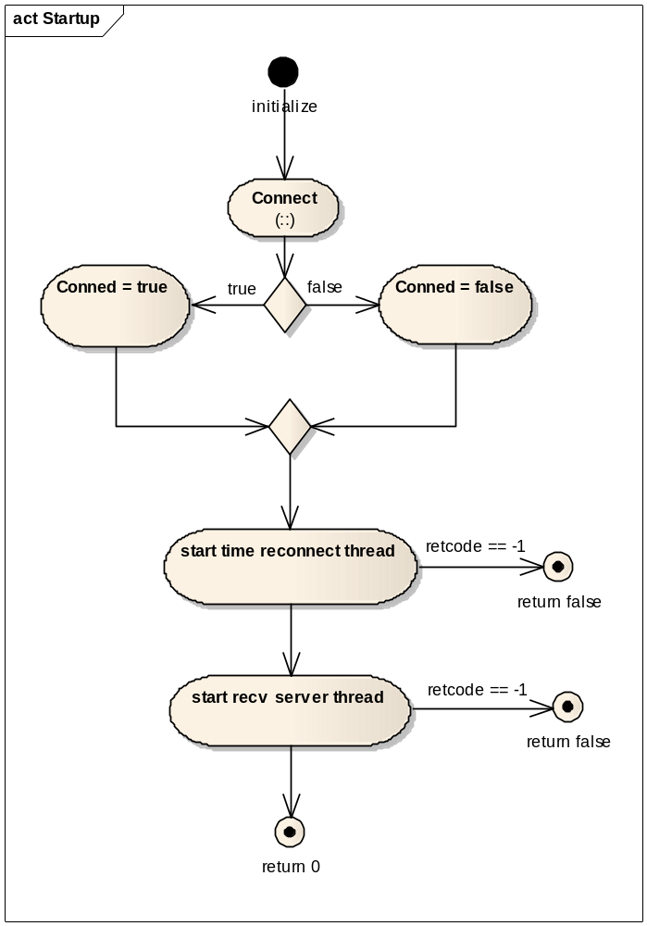
图 4.4连接控制请求序列图

客户端发送连接控制请求活动图
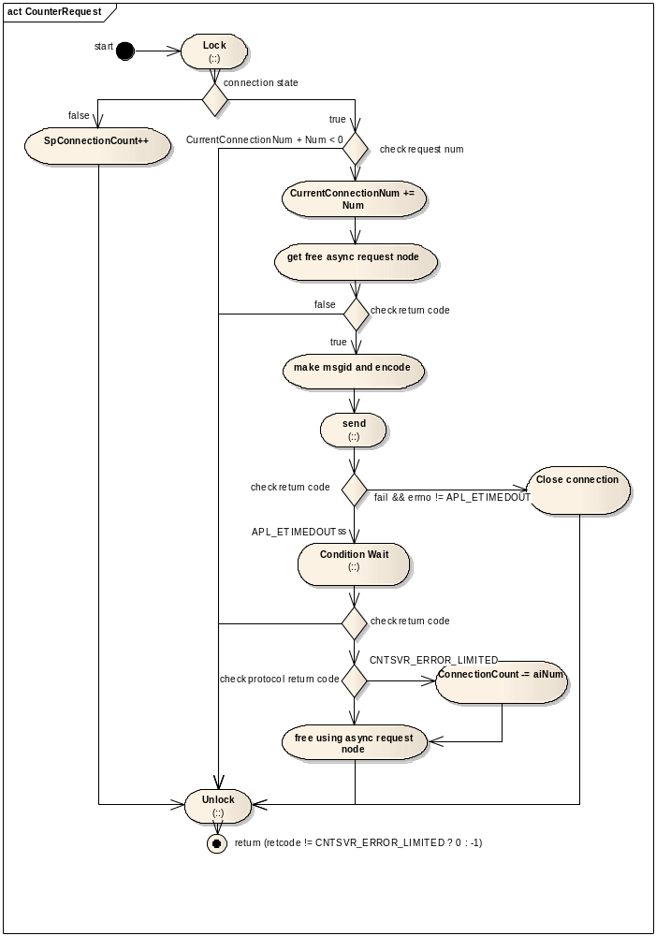
图 4.4连接控制请求序列图

客户端发送速度控制请求活动图
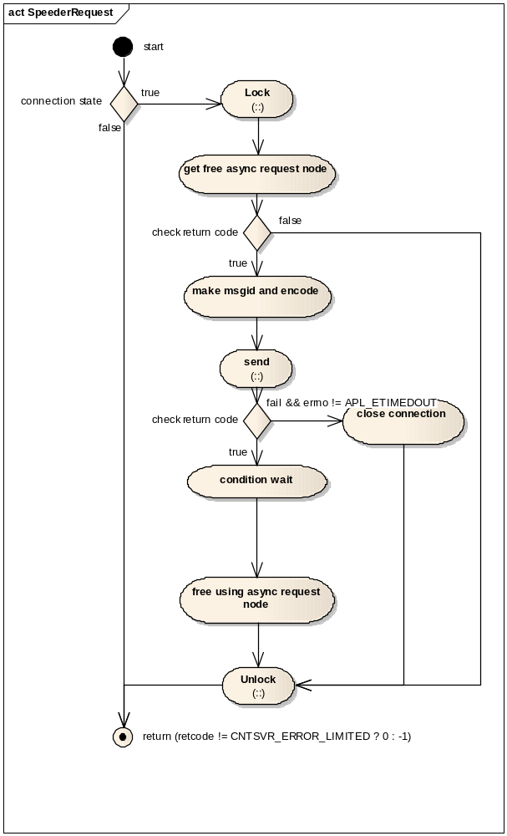
图 4.4连接控制请求序列图

日志
CountServer日志划分为四个日志级别
格式规定为：”<描述>” [“,[“ <variable>=<value> “]” …]
各级别定义如下：
LOG_LVL_INFO负责所有的信息类日志，包括启动信息，启动的配置信息，日志运行级别；负责记录系统启动时的状态。
LOG_LVL_ERROR负责所有错误类日志，错误日志的记录必须能够定位任何一个错误分支，同时需要包含与当前错误相关的所有变量值和当前的errno
LOG_LVL_DEBUG负责所有调试类日志，在调试状态下需要跟踪到所有的请求信息，同时需要跟踪到各配置项的详细变动情况。
LOG_LVL_TRACE负责所有跟踪类日志，在跟踪状态下需要能够获得任何一个数据包的请求同时包括调试信息。

主要日志在CountServer计数服务和ConfigureServer配置服务中记录，CountServer负责所有的业务请求类日志的打印，ConfigureServer负责所有配置信息类日志的打印，级别按以上规则定义。

协议
为了保证单线程的处理速度CountServer采用二进制协议，同时协议兼容异步库，对旧模块可以直接通过异步库客户端进行发送请求。

协议格式

请求格式
Msgid:int32
注：Length长度不包含协议头长度
Result:int32
Length:int32
Cmdid:int32
Spid:char64
Num:int32
协议头
协议体
LastNum:int32
图 5.4 协议格式

响应格式
Msgid:int32
注：Length长度不包含协议头长度
Result:int32
Length:int32
Cmdid:int32
State:int32
协议头
协议体
Timestamp:int64
图 5.5 协议格式

协议说明

MsgID
用于支持异步协议和保持与异步库协议的兼容，由客户端生成，服务端不进行更改。

Result
用于兼容异步库协议，服务端永远设置为0

CmdID
CmdID用于标识客户端请求包含：
CMDID | 值 | 说明
CNTSVR_REQUEST_CONN | 0x01 | 请求连接
CNTSVR_REQUEST_SEND | 0x02 | 请求发送数据
CNTSVR_RESPONE_CONN | 0x11 | 响应建立连接
CNTSVR_RESPONE_SEND | 0x12 | 响应发送数据

SPID
SP的唯一标识，如果一个SP包括20网关30网关则需要在SP标识后附加20网关或30网关的附加信息，如SPID+”_20”等，只要跟配置名保持一致即可。

Num
请求需要的令牌数量；
如当前需要建立一个连接则Num为1
如当前需要释放一个连接则Num为-1

LastNum
当前连接已获得的令牌数量；即当前的连接数，如果是Speed请求则为0

State
包含于响应包，负责标识请求的状态，成功或失败。成功为0，失败则保存非0错误码

Timestamp
请求服务端处理的时间戳

